Boswandeling door de Scheeken  met onze honden  Beste buurtgenoten, | 
Op zondagochtend 11-mei willen wij een heerlijke boswandeling gaan maken met onze trouwe viervoeters, door het mooie Liempdse natuurgebied, de Scheeken.

We verzamelen vanaf 9:45 uur, bij het sluisje aan de Waterloop, zodat we om 10:00 uur kunnen vertrekken. Zie hieronder locatie afgebeeld, je loopt langs de Broekdijk, gaat net over het bruggetje rechts naar beneden; 100 mtr verder ben je bij het sluisje. 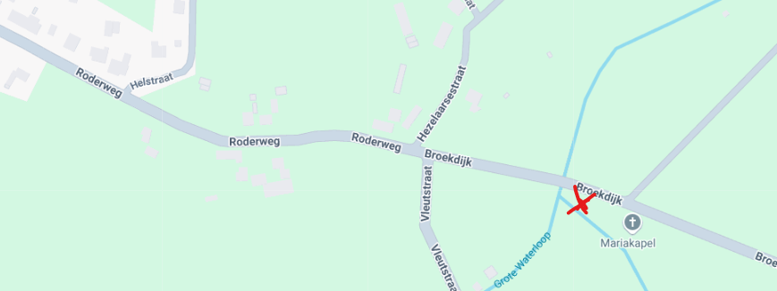

Van daaruit wandelen we met z’n allen naar de Vriendschap in Boskant, waar we gaan genieten van een kop koffie/thee met een lekkere versnapering. Daarna lopen we gezamenlijk terug naar Liempde, waar we dan rond 13:00 uur weer zullen zijn.
Buurtgenoten zonder honden, zijn uiteraard ook van harte welkom om aan te sluiten!

Wij vragen €2,50 eigen bijdrage per persoon voor deze activiteit. Dus heb je zin om mee te wandelen, lever dan onderstaand strookje + eigen bijdrage in vóór 1-mei in een gesloten enveloppe bij Diana van Driel, Roderweg 47.

Groetjes van de wandelcommissie,
Elly, Kelly & Diana
__________________________________________________________________

Opgave Wandeling met honden

Naam :

Tel. :

Aantal honden :

Opmerkingen/allergiën : Eigen bijdrage € 2,50 p.p.

